TRƯỜNG ĐẠI HỌC CÔNG NGHỆ TPHCM
KHOA CÔNG NGHỆ THÔNG TIN
*********


ĐỒ ÁN MÔN LẬP TRÌNH WEB

ĐỀ TÀI: PHÂN TÍCH, THIẾT KẾ VÀ XÂY DỰNG WEBSITE
THƯƠNG MẠI ĐIỆN TỬ.

Giảng viên hướng dẫn: Dương Thành Phết
Sinh viên thực hiện:
Họ tên: Đặng Minh Trung
MSSV: 1311061627
Lớp: 13DTHC06

Tp.HCM, Tháng 11, năm 2016
MỤC LỤC
1 Cơ sở lý thuyết 3
1.1 Công nghệ Web 3
1.1.1 Giới thiệu 3
1.1.2 Nguyên lý hoạt động của ứng dụng web 3
1.1.3 Các khái niệm về web 4
1.1.4 Kiến trúc công nghệ lập trình web 4
1.2 Tổng quan về ASP.NET MVC 5 7
1.2.1 Giới thiệu ASP.NET MVC 7
1.2.2 Ưu và khuyết điểm của mô hình MVC 9
1.2.3 Sự khác biệt với WebForm 10
1.2.4 Lợi ích web dựa trên mô hình MVC: 10
1.2.5 Lịch sử phát triển ASP.Net MVC 11
2 Hiện trạng và yêu cầu 12
2.1 Hiện trạng: 12
2.2 Yêu cầu: 12
2.3 Các biểu mẫu: 13
2.4 Mô hình hóa yêu cầu 16
3 Phân tích 20
3.1 Phát hiện thực thể 20
3.2 Mô tả chi tiết các thực thể 21
3.2.1 THỰC THỂ Sản Phẩm 21
3.2.2 THỰC THỂ Loại sản phẩm 22
3.2.3 THỰC THỂ Khách hàng 23
3.2.4 THỰC THỂ Nhà cung cấp 23
3.2.5 THỰC THỂ Hóa đơn 24
3.2.6 THỰC THỂ Chi tiết hóa đơn 24
3.2.7 THỰC THỂ Giấy phép 25
3.2.8 THỰC THỂ Thao tác 25
3.2.9 THỰC THỂ Vai trò 26
3.2.10 THỰC THỂ Vai trò người dùng 26
3.2.11 THỰC THỂ Người dùng 26
2.3 Sơ đồ luồng dữ liệu : 27
4 Thiết kế dữ liệu 30
4.1 Mô hình vật lý 30
4.1.1 Danh sách các table 30
4.1.2 Mô tả chi tiết các Table 31
5 Thiết kế giao diện 37
5.1 Thiết kế menu 37
5.2 Thiết kế màn hình 39
6 Cài đặt thử nghiệm 45
7 Tổng kết 45
7.1 Kết quả đạt được 45
7.2 Đánh giá ưu, khuyết điểm 46
7.2.1 Ưu điểm: 46
7.2.2 Khuyết điểm 46
7.3 Hướng phát triển tương lai 46

Cơ sở lý thuyết

Công nghệ Web

Giới thiệu
Hàng ngày chúng ta mở máy tính, vào các trang web nổi tiếng như google, yahoo để tìm kiếm, đọc và gửi email. Chúng ta cũng thường vào các trang báo để đọc tin tức, các trang đào tạo để học hành, các trang bán hàng để tìm và mua hàng, tham gia vào diễn đàn để tranh luận, tìm kiếm thông tin… Tất cả rất tuyệt vời và thật sự có ý nghĩa với cuộc sống mỗi một con người trong thời đại internet của chúng ta.
Làm thế nào để có được các ứng dụng web? Chúng ta có thể tạo ra chúng hay không? Chương này bạn tìm hiểu thế giới công nghệ làm nên một phần của internet.

Nguyên lý hoạt động của ứng dụng web
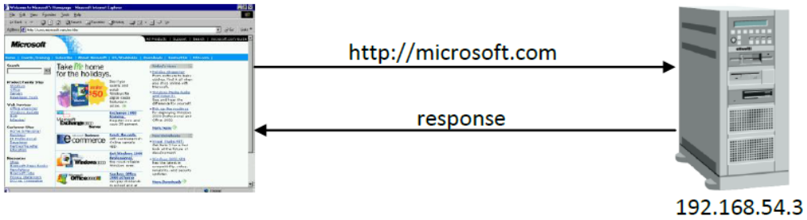
Hình 1: Nguyên lý truyền thông của một website
Để có được kết quả hiển thị của trang web yêu cầu, các bước thực hiện truyền thông xảy ra ở phía hậu cảnh bao gồm:
- Chuyển đổi http microsoft.com thành 192.168.54.3 80
- Gửi request đến Web Server (index.html)
- Web Server thực hiện các xử lý cần thiết theo request
- Kết quả được response đến Browser
- Web Browser trình bày dữ liệu trên kết quả trả về và các thẻ markup

Các khái niệm về web
- Website (điểm web): là tập hợp các trang web và các tài nguyên liên quan được quản lý trên Web server và được cung cập một địa chỉ duy nhất để truy xuất.
- Web Page (trang web hay còn gọi trang siêu văn bản): là tập tin văn bản sử dụng ngôn ngữ đánh dấu bằng thẻ để trình bày dữ liệu trên trình duyệt web.
- Web Browser (trình duyệt web): là chương trình phần mềm kết nối với web server để lấy trang web và trình bày để người dùng xem dựa trên ngôn ngữ HTML. Các trình duyệt được sử dụng phổ biến là Internet Explorer, FireFox, Chrome, Sarafi, Opera...
- Web Server (máy chủ web) là chương trình phần mềm quản lý các Website để đáp ứng/ cung cấp Web page được yêu cầu từ Web Browser.
- Protocol (giao thức): là cách thức trao đổi dữ liệu giữa các phần mềm mạng truyền thông với nhau. HTTP (Hyper Text Transfer Protocol) là giao thức truyền thông giữa Web Browser và Web Server.
- Web Application (ứng dụng web): là ứng dụng xây dựng trên cơ sở web. Ứng dụng web có thể truy cập mọi lúc, mọi nơi đáp ứng yêu cầu của người sử dụng thông qua mạng nội bộ hoặc internet.
- URL – Uniform Resource Locator (địa chỉ tài nguyên) là địa chỉ truy cập tài nguyên duy nhất trên mạng. Tài nguyên ở đây có thể là hình ảnh, video, trang web...
- Request (yêu cầu từ người dùng): là yêu cầu của Web Browser gửi đến Web Server nhằm thực hiện một công việc nào đó.
- Response (hồi đáp ): là kết quả hồi đáp của Web Server cho yêu cầu của Web Browser.

Kiến trúc công nghệ lập trình web
Lập trình Web được xây dựng trên cơ sở công nghệ 3-tier (3 tầng). Tức là toàn ứng dụng có thể được triển khai phân tán thành 3 phần riêng biệt là: client tier, middle ware tier và storage tier.
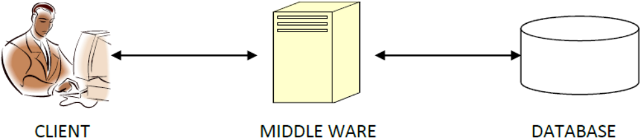
Hình 2: Mô hình 3-tier
- CLIENT: trình duyệt web, như Internet Explorer, FireFox, Chrome, Opera…
- MIDDLE WARE: web server và các công nghệ server như JSP Servlet, PHP, ASPX…
- DATABASE: hệ quản trị cơ sở dữ liệu như SQL Server, Oracle, MySQL…
Trình duyệt giúp người sử dụng giao tiếp với ứng dụng web cài đặt phía server. Phần mềm trung gian này sẽ nhận và xử lý các yêu cầu của người sử dụng. Nếu ứng dụng cần truy vấn hay lưu trữ thông tin, nó sẽ kết nối với CSDL để được trợ giúp bởi các hệ quản trị CSDL.
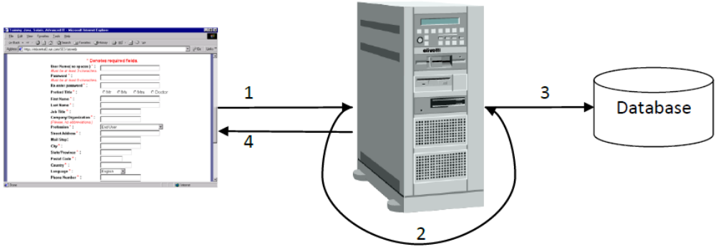
Trình tự thực hiện một tác vụ giữa trình duyệt và ứng dụng web được mô tả ngắn gọn như sau:
Hình 3: Quá trình truy xuất dữ liệu
1 - Thông tin trên form chuyển đến Web Server thông qua request
2 - Server thực hiện các xử lý được cài đặt (server script – Server Side)
3 - Kết nối và thao tác CSDL
4 - Kết quả xử lý được trả về qua response
Ngày nay có khá nhiều công nghệ lập trình Web phía client cũng như server. Sau đây là một vài công nghệ lập trình phía server được sử dụng thịnh hành hiện nay:
- PHP:
+ Ngôn ngữ script nhúng trực tiếp lên các trang web
+ Chạy được trên nhiều hệ điều hành khác nhau.
+ Phù hợp cho các website nhỏ, chi phí thấp, ít tương tác với hệ thống nền.
- ASP.NET:
Công nghệ này là giải pháp web của Microsoft. Có thể lập trình được với nhiều ngôn ngữ khác nhau, trong đó thịnh hành nhất vẫn là ngôn ngữ C#. ASP.NET rất mạnh trên hệ điều hành Windows và ứng dụng web được tạo ra rất nhanh và ổn định.
+ Tên file có định dạng *.aspx và được thực thi trên IIS và PWS.
+ Hỗ trợ cho phát triển ứng dụng nhanh chóng, hiệu quả và có khả năng tái sử dụng các thành phần cao.
+ Nhược điểm: chỉ thực thi trên môi trường của MS Windows
- Servlet, JSP, JSF, Struts, Spring:
Là công nghệ lập trình web của Sun Microsystem có rất nhiều ưu điểm
+ Trong suốt môi trường (chạy được trên mọi thiết bị phần cứng, nhiều hệ điều hành khác nhau). Nhờ ưu điểm này mà ứng dụng Java thường được chọn cho những doanh nghiệp lớn với hệ thống cơ sở hạ tầng phức tạ như Unix, Linux, Window …
+ Xử lý yêu cầu người dùng dưới hình thức đa tiểu trình
+ Cache hoặc giải phóng servlet một cách thông minh dựa trên tài nguyên hiện hữu của hệ thống.
+ Virus không thể lây qua tập tin class vì trước khi chạy, class còn được kiểm duyệt.
+ Với Servlet 3X và JSP 2X kết hợp với JDBC bạn có thể lập trình web một cách dễ dàng và tiện lợi. Kết hợp với Struts, JSF hay Spring bạn có các framework lập trình MVC hoàn hảo. Với Hibernate bạn có một framework làm việc với CSDL tuyệt vời.

Tổng quan về ASP.NET MVC 5

Giới thiệu ASP.NET MVC
Asp.Net MVC là một Framework sử dụng .Net Framework cho việc phát triển ứng dụng web động, trước khi Asp.Net MVC ra đời, lập trình viên sử dụng công nghệ Asp.Net Web Form trên nền tảng .Net Framework để phát triển ứng dụng Web động.
Asp.Net MVC phát triển trên mẫu thiết kế chuẩn MVC, cho phép người sử dụng phát triển các ứng dụng phần mềm. MVC là tên một mẫu phát triển ứng dụng, phương pháp này chia nhỏ một ứng dụng thành ba thành phần để cài đặt, mỗi thành phần đóng một vai trò khác nhau và ảnh hưởng lẫn nhau, đó là models, views, và controllers.
Hình vẽ sau đây mô tả mô hình thiết kế MVC.
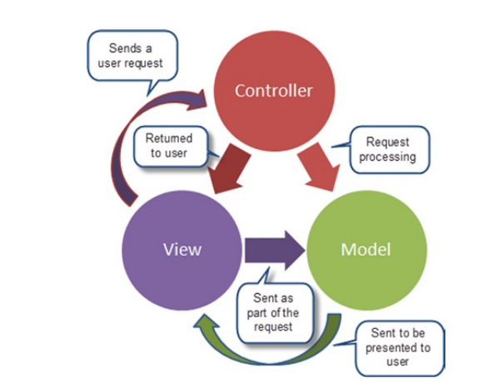
Hình số 4 : Mẫu thiết kế MVC
Các đặc trưng chính của Model, View và Controller trong mẫu thiết kế chuẩn MVC.
Models:
- Lưu trữ thông tin, trạng thái của các đối tượng, là 1 lớp được ánh xạ từ 1 bảng trong CSDL.
- Chứa tất cả các nghiệp vụ logic, phương thức xử lý, truy xuất database, các Class, hàm xử lý…
Ví dụ: lớp Product được sử dụng để mô tả dữ liệu từ bảng Products, bao gồm ProductID, OrderDate...
Views:
- Chịu trách nhiệm hiển thị các thông tin lên cho người dùng thông qua giao diện.
- Chứa các đối tượng GUI(Textbox, images... ).
- Các thông tin cần hiển thị được lấy từ thành phần models.
Ví dụ: Đối tượng Product có "Edit" view bao gồm các textboxes, các dropdowns và checkboxes để chỉnh sửa các thuộc tính của sản phẩm.
Controllers:
- Xử lý các tác động về mặt giao diện, các thao tác đối với models, và chọn view để hiển thị ra màn hình.
- Điều hướng các yêu cầu từ người dùng và gọi phương thức xử lý
- Trong MVC, view chỉ có tác dụng hiển thị giao diện, còn điều khiển vẫn do Controllers đảm trách.
- Cách thức hoạt động của MVC:
- User tương tác với View, bằng cách click vào button, gửi yêu cầu đi.
- Controller nhận và điều hướng đến phương thức xử lý ở Model.
- Model nhận thông tin và thực thi các yêu cầu, View sẽ nhận kết quả từ Model và hiển thị lại cho người dùng.
Ví dụ: Sử dụng biểu đồ tuần tự để mô tả mô hình MVC.

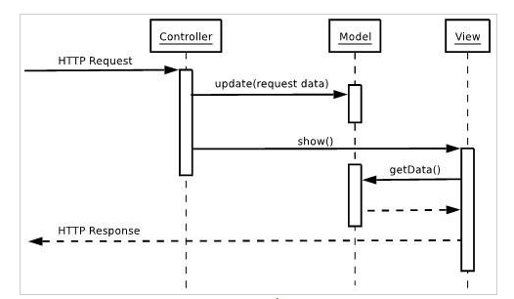
Hình số 5 : Biểu đồ tuần tự mô tả mô hình MVC

Ưu và khuyết điểm của mô hình MVC
- Ưu điểm:
- Thể hiện tính chuyên nghiệp trong lập trình, PTTK.
- Được chia thành các thành phần độc lập nên giúp phát triển ứng dụng nhanh, dễ nâng cấp, bảo trì..
- Ứng dụng tạo ra chạy ổn định trên Windows
- Đáp ứng nhiều loại thiết bị truy cập
- An toàn, Dễ tích hợp.
- Khuyết điểm:
- Đối với dự án nhỏ việc áp dụng mô hình MVC gây cồng kềnh, tốn thời gian trong quá trình phát triển.
- Tốn thời gian trung chuyển dữ liệu của các thành phần.

Sự khác biệt với WebForm

Tính năng | ASP.NET 2.0 | ASP.NET MVC
Kiến trúc chương trình | Kiến trúc mô hình WebForm → Busines→ Database | Kiến trúc sử dụng việc phân chia chương trình thành Controllers, Models, Views.
Cú pháp chương trình | Sử dụng cú pháp webform, tất cả các sự kiện và control do server quản lý. | Các sự kiện được điều khiển bởi controllers, các controls không do server quản lý
Truy cập dữ liệu | Sử dụng hầu hết các công nghệ truy cập dữ liệu trong ứng dụng. | Phần lớn dùng Linq to SQL class để tạo mô hình truy cập đối tượng.
Debug | Debug chương trình phải thực hiện tất cả bao gồm các lớp truy cập dữ liệu, sự hiển thị, điều khiển các control. | Debug có thể sử dụng các unit test kiểm tra các phương thức trong controller.

Lợi ích web dựa trên mô hình MVC:
- Dễ dàng quản lý sự phức tạp của ứng dụng bằng cách chia ứng dụng thành Model, View, Controller.
- Không sử dụng view state hoặc server-based form. Điều này tốt cho những lập trình viên muốn quản lý hết các khía cạnh của một ứng dụng.
- Sử dụng mẫu Front Controller, mẫu này giúp quản lý các requests (yêu cầu) chỉ thông qua một Controller. Hỗ trợ tốt hơn cho mô hình phát triển ứng dụng hướng kiểm thử (TDD).
- Hỗ trợ tốt cho các ứng dụng được xây dựng bởi những đội có nhiều lập trình viên và thiết kế mà vẫn quản lý được tính năng của ứng dụng.

Lịch sử phát triển ASP.Net MVC

MVC Version | .Net Version | Release date | Features
MVC 1.0 | .Net 3.5 | 13-Mar-2009 | - MVC architecture with webform engine  - Routing  - HTML Helpers  - Ajax Helpers  - Auto binding
MVC 2.0 | .Net 3.5/4.0 | 10-Mar-2010 | - Area  - Asynchronous controller  - Html helper methods with lambda expression  - DataAnnotations attributes  - Client side validation  - Custom template  - Scaffolding
MVC 3.0 | .Net 4.0 | 13-Jan-2011 | - Unobtrusive javascript validation  - Razor view engine  - Global filters  - Remote validation  - Dependency resolver for IoC  - ViewBag
MVC 4.0 | .NET 4.0/4.5 | 15-Aug-2012 | - Mobile project template  - Bundling and minification  - Support for Windows Azure SDK
MVC 5.0 | .NET 4.5 | 17-oct-2013 | - Authentication filters  - Bootstrap support  - New scaffolding items  - ASP.Net Identity
MVC 5.2 - Current | .NET 4.5 | 28-Aug-2014 | - Attribute based routing  - bug fixes and minor features upate

Hiện trạng và yêu cầu

Hiện trạng:
Doanh nghiệp ABC chuyên bán sản phẩm. Họ muốn Internet hóa việc kinh doanh nên cần xây dựng một website bán hàng trực tuyến thỏa mãn các yêu cầu bán hàng của họ như sau:
- Các sản phẩm thuộc nhiều chủng loại khác nhau và có nhiều nhà cung cấp khác nhau. Khách hàng có thể tìm sản phẩm mà họ muốn theo tên, loại, hoặc nhà cung cấp sản phẩm.
- Có thể cập nhật chương trình khuyến mãi, giảm giá và thể hiện rõ trên sản phẩm, và đưa những sản phẩm lên đầu danh sách cho khách hàng dễ nhận biết.
- Khách hàng có thể chọn mua nhiều mặt hàng, các mặt hàng sẽ được lưu vào giỏ hàng, khách hàng đăng nhập để để xem danh sách các mặt hàng đã mua, xác nhận và xuất hóa đơn.
- Ngoài bán hàng trực tuyến doanh nghiệp còn có các cửa hàng để phục vụ khách hàng, mỗi nhân viên của cửa hàng sẽ được cấp tài khoản, và cấp quyền hạn trên tài khoản đó để thực hiện các thao tác cần thiết.
- Người quản lý có thể xem thống kê hàng tồn, doanh thu theo nhiều tiêu chí khác nhau. Có thể phân quyền cho tài khoản của nhân viên, tạo hoặc xóa tài khoản.

Yêu cầu:
Chương trình cho phép:
- Khách hàng:
  - Tra cứu thông tin sản phẩm theo nhiều tiêu chí.
  - Chọn mua sản phẩm.
  - Đăng nhập để điền thông tin giao hàng.
  - Xem lại các mặt hàng đã mua.
- Nhân viên bán hàng:
  - Lập hóa đơn bán hàng.
  - Thêm thông tin sản phẩm, nhà cung cấp, chủng loại,…
  - Tra cứu thông tin khách hàng
  - Có mọi quyền hạn của khách hàng
- Người quản lý:
  - Thống kê doanh thu, hàng tốn theo nhiều tiêu chí.
  - Phân quyền cho nhân viên.
  - Có mọi quyền hạn của nhân viên

Các biểu mẫu:

Biểu mẫu 1 (BM1).
Đăng ký thông tin khách hàng

Tên tài khoản : Email :
Mật khẩu : Ảnh đại diện:
Họ tên:
QD1: Tên tài khoản, email không được trùng lặp, mật khẩu tối thiểu phải 6 ký tự.

Biểu mẫu 2 (BM2).
Hóa đơn mua hàng
Mã khách hàng : Địa chỉ giao hàng :
Ngày lập hóa đơn: Người nhận:
Ngày giao hàng: Tổng thành tiền:
Mô tả:
QD2: Ngày lập hóa đơn phải là ngày hiện tại, ngày giao hàng không được trước ngày lập hóa đơn. Tổng thành tiền >=0

Biểu mẫu 3 (BM3).
Chi tiết hóa đơn
Tên sản phẩm : Giảm giá:
Giá bán: Tổng tiền:
Số lượng:
QD3: Số lượng sản phẩm và tổng tiền phải >=0

Biểu mẫu 4 (BM4).
Thống kê hàng tồn theo loại hàng
Loại | Số lượng tồn | Tổng trị giá | Giá thấp nhất | Giá cao nhất | Giá trung bình

Biểu mẫu 5 (BM5).
Thống kê hàng tồn theo nhà sản xuất
Nhà SX | Số lượng tồn | Tổng trị giá | Giá thấp nhất | Giá cao nhất | Giá trung bình

Biểu mẫu 6 (BM6).
Thống kê doanh thu theo từng mặt hàng
Tên mặt hàng | Số lượng | Tổng trị giá | Giá thấp nhất | Giá cao nhất | Giá trung bình

Biểu mẫu 7 (BM7).
Thống kê doanh thu theo khách hàng
Tên khách hàng | Số lượng | Tổng trị giá | Giá thấp nhất | Giá cao nhất | Giá trung bình

Biểu mẫu 8 (BM8).
Thống kê doanh thu theo quí
Quí | Số lượng bán được | Tổng trị giá | Giá thấp nhất | Giá cao nhất | Giá trung bình

Biểu mẫu 9 (BM9).
Thống kê doanh thu theo tháng
Tháng | Số lượng bán được | Tổng trị giá | Giá thấp nhất | Giá cao nhất | Giá trung bình

QD4: Số lượng tồn, số lượng bán, tổng trị giá, giá thấp nhất, giá cao nhất, giá trung bình >=0. Giá cao nhất >= Giá trung bình >= Giá thấp nhất

Mô hình hóa yêu cầu

- Biểu đồ Usecase chính:
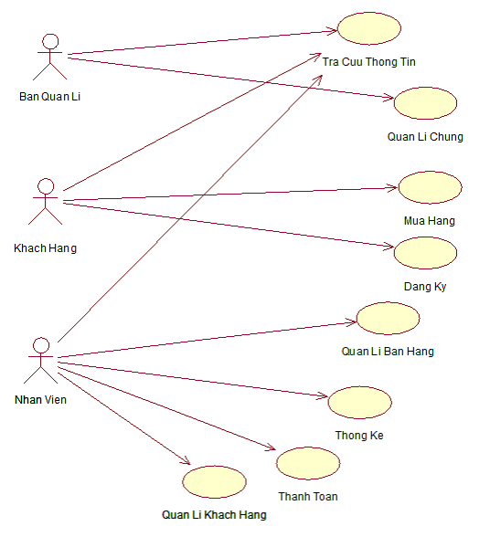
Hình số 6 : Usercase chính

- Biểu đồ Usecase tra cứu thông tin:
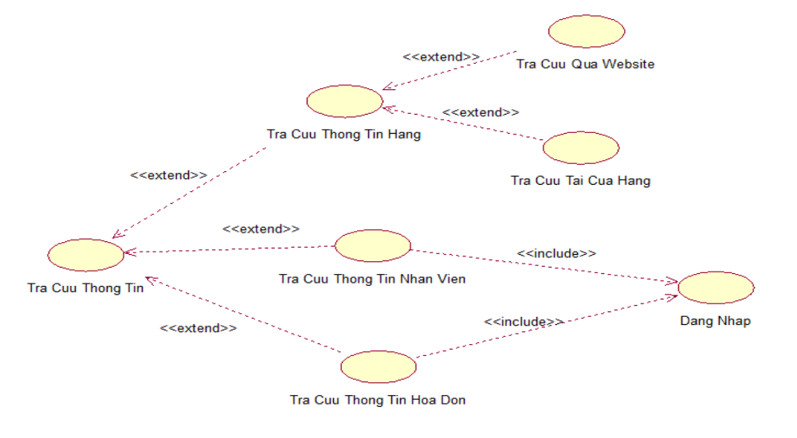
Hình số 7 : Usecase tra cứu thông tin

- Biểu đồ Usecase quản lí chung:
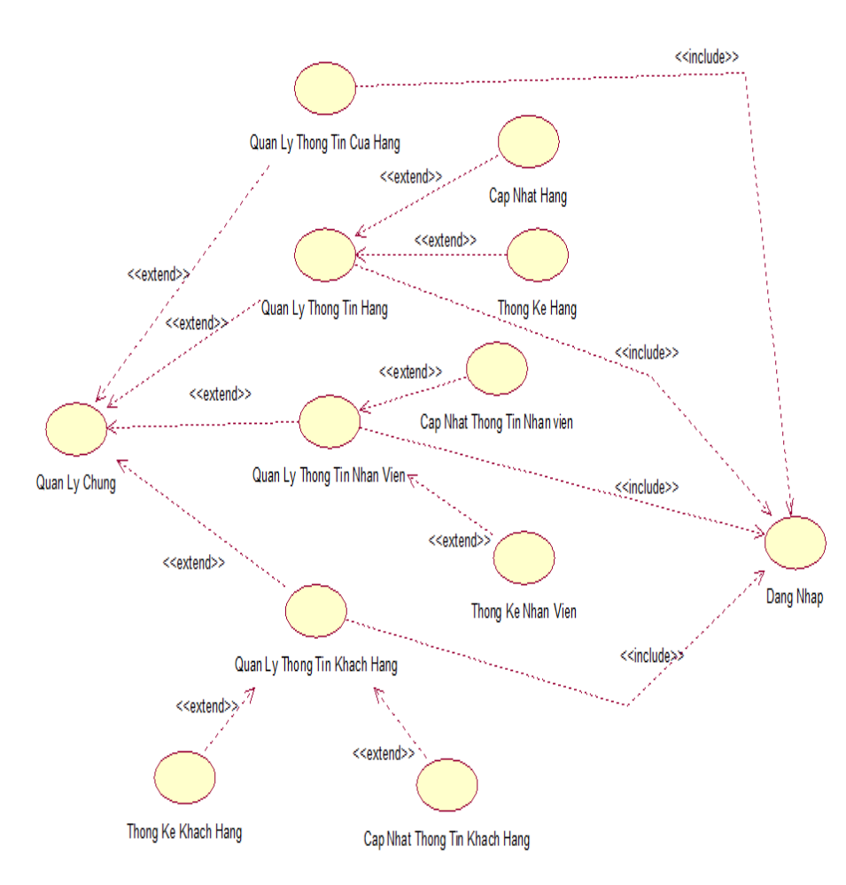
Hình số 8 : Usecase quản lý chung

- Biểu đồ Usecase Bán hàng
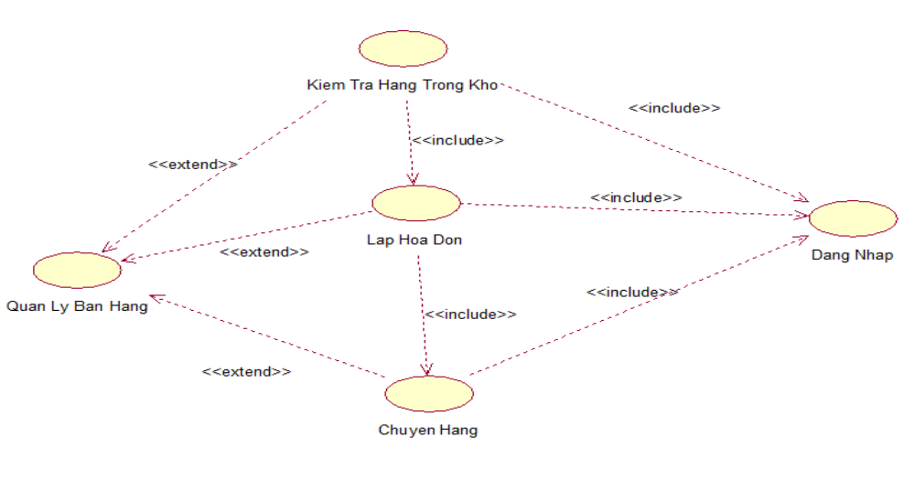

Hình số 9 : Usecase bán hàng
- Biểu đồ Usecase Thống kê – Báo cáo
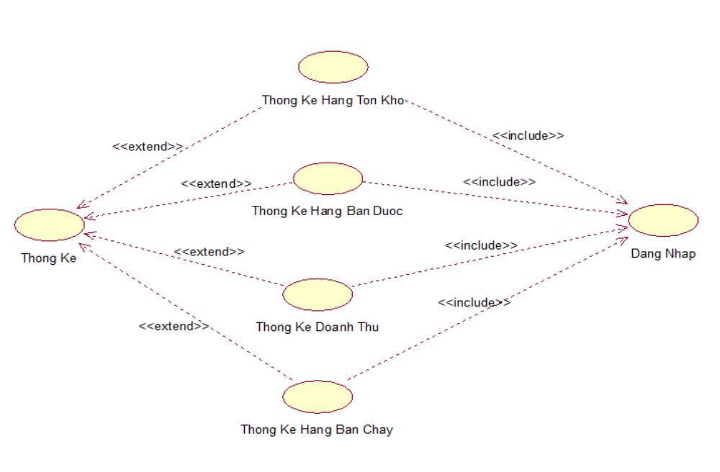

Hình số 10 : Usecase thống kê – báo cáo

Phân tích

Phát hiện thực thể
Sau khi khảo sát hiện trạng, chúng tôi xác định một số thực thể sau:
- Các thực thể liên quan đến việc bán hàng:
Name | Code
Sản phẩm | Product
Loại sản phẩm | Category
Khách hàng | Customer
Nhà cung cấp | Supplier
Hóa đơn | Order
Chi tiết hóa đơn | OrderDetail
- Các thực thể liên quan đến việc quản lý website:
Name | Code
Giấy phép | Permission
Thao tác | Action
Vai trò | Role
Vai trò người dùng | UserRole
Người dùng | User

Mô tả chi tiết các thực thể

THỰC THỂ Sản Phẩm

Mô tả
Name | Sản phẩm
Code | Products
Comment

Danh sách thuộc tính
Name | Code | Data Type | Domain | Primary Identifier | Mandatory
Mã sản phẩm | Id | Integer | <None> | TRUE | TRUE
Tên sản phẩm | Name | NVarChar(40) | <None> | FALSE | TRUE
Đơn vị | UnitBrief | NVarChar(50) | <None> | FALSE | TRUE
Đơn giá | UnitPrice | Float | <None> | FALSE | TRUE
Hình ảnh | Image | NVarChar(50) | <None> | FALSE | FALSE
Ngày sản xuất | ProductDate | Date & Time | <None> | FALSE | FALSE
Tình trạng | Available | Bit | <None> | FALSE | FALSE
Số lượng tồn | Quantity | Integer | <None> | FALSE | TRUE
Mô tả sản phẩm | Discription | NVarChar (2000) | <None> | FALSE | FALSE
Giảm giá | Discount | Float | <None> | FALSE | FALSE
Hàng đặc biệt | Special | Bit | <None> | FALSE | FALSE
Bản mới nhất | Lastest | Bit | <None> | FALSE | FALSE
Hàng trưng bày | Views | Integer | <None> | FALSE | FALSE

THỰC THỂ Loại sản phẩm

Mô tả
Name | Loại sản phẩm
Code | Categories
Comment

Danh sách thuộc tính
Name | Code | Data Type | Domain | Primary Identifier | Mandatory
Mã loại sản phẩm | Id | Integer | <None> | TRUE | TRUE
Tên loại tiếng Việt | NameVN | NVarChar(50) | <None> | FALSE | TRUE
Tên loại tiếng Anh | Name | NVarChar(50) | <None> | FALSE | FALSE

THỰC THỂ Khách hàng

Mô tả
Name | Khách hàng
Code | Customers
Comment

Danh sách thuộc tính
Name | Code | Data Type | Domain | Primary Identifier | Mandatory
Mã khách hàng | Id | NVarChar(50) | <None> | TRUE | TRUE
Mật khẩu | Password | NVarChar(50) | <None> | FALSE | TRUE
Họ tên | Fullname | NVarChar(50) | <None> | FALSE | TRUE
Email | Email | NVarChar(50) | <None> | FALSE | FALSE
Hình ảnh | Photo | NVarChar(50) | <None> | FALSE | FALSE
Đã kích hoạt | Activated | Bit | <None> | FALSE | TRUE

THỰC THỂ Nhà cung cấp

Mô tả
Name | Nhà cung cấp
Code | Suppliers
Comment

Danh sách thuộc tính
Name | Code | Data Type | Domain | Primary Identifier | Mandatory
Mã nhà cung cấp | Id | NVarChar(50) | <None> | TRUE | TRUE
Tên nhà cung cấp | Name | NVarChar(50) | <None> | FALSE | TRUE
Ảnh đại diện | Logo | NVarChar(50) | <None> | FALSE | FALSE
Email | Email | NVarChar(50) | <None> | FALSE | FALSE
Số điện thoại | Phone | NVarChar(50) | <None> | FALSE | FALSE

THỰC THỂ Hóa đơn

Mô tả
Name | Hóa đơn
Code | Orders
Comment

Danh sách thuộc tính
Name | Code | Data Type | Domain | Primary Identifier | Mandatory
Mã hóa đơn | Id | Integer | <None> | TRUE | TRUE
Ngày lập hóa đơn | OrderDate | Date & Time | <None> | FALSE | TRUE
Ngày giao hàng | RequireDate | Date & Time | <None> | FALSE | FALSE
Người nhận | Receiver | NVarChar(50) | <None> | FALSE | FALSE
Địa chỉ nhận | Address | NVarChar(60) | <None> | FALSE | TRUE
Mô tả | Description | NVarChar(1000) | <None> | FALSE | FALSE
Tổng tiền | Amount | Float | <None> | FALSE | TRUE

THỰC THỂ Chi tiết hóa đơn

Mô tả
Name | Loại điểm
Code | OrderDetails
Comment

Danh sách thuộc tính
Name | Code | Data Type | Domain | Primary Identifier | Mandatory
Mã chi tiết | Id | Integer | <None> | TRUE | TRUE
Đơn giá | UnitPrice | Float | <None> | FALSE | FALSE
Số lượng | Quantity | Integer | <None> | FALSE | TRUE
Giảm giá | Discount | Float | <None> | FALSE | FALSE

THỰC THỂ Giấy phép

Mô tả
Name | Lớp
Code | Permissions
Comment

Danh sách thuộc tính
Name | Code | Data Type | Domain | Primary Identifier | Mandatory
Mã giấy phép | Id | Integer | <None> | TRUE | TRUE
Cấp phép | Allow | Bit | <None> | FALSE | FALSE

THỰC THỂ Thao tác

Mô tả
Name | Môn học
Code | Actions
Comment

Danh sách thuộc tính
Name | Code | Data Type | Domain | Primary Identifier | Mandatory
Mã thao tác | Id | Interger | <None> | TRUE | TRUE
Lệnh thao tác | Name | NVarChar(50) | <None> | FALSE | TRUE
Mô tả | Description | NVarChar(50) | <None> | FALSE | FALSE

THỰC THỂ Vai trò

Mô tả
Name | Năm học
Code | Roles
Comment

Danh sách thuộc tính
Name | Code | Data Type | Domain | Primary Identifier | Mandatory
Mã vai trò | Id | NVarChar(50) | <None> | TRUE | TRUE
Tên vai trò | Name | NVarChar(50) | <None> | FALSE | TRUE

THỰC THỂ Vai trò người dùng

Mô tả
Name | Xếp loại
Code | UserRoles
Comment

Danh sách thuộc tính
Name | Code | Data Type | Domain | Primary Identifier | Mandatory
Mã vai trò người dùng | Id | Integer | <None> | TRUE | TRUE
Cấp phép | Allow | Bit | <None> | FALSE | FALSE

THỰC THỂ Người dùng

Mô tả
Name | Xếp loại
Code | Users
Comment

Danh sách thuộc tính
Name | Code | Data Type | Domain | Primary Identifier | Mandatory
Mã người dùng | Id | NVarChar(50) | <None> | TRUE | TRUE
Mật khẩu | Password | NVarChar(50) | <None> | FALSE | TRUE
Email | Email | NVarChar(50) |  | FALSE | FALSE

Sơ đồ luồng dữ liệu :

Sơ đồ luồng dữ liệu mức bối cảnh
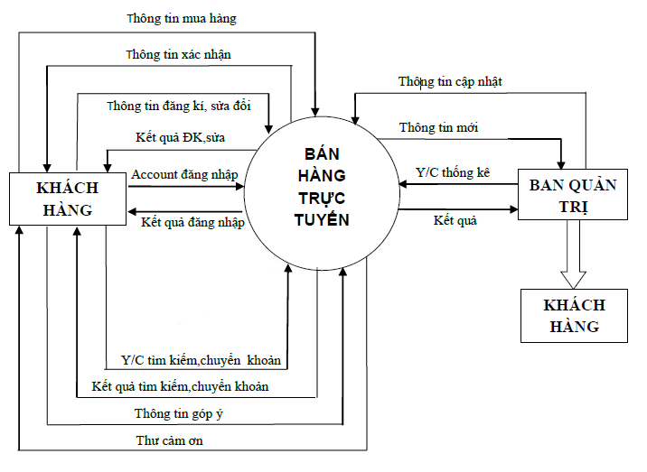
Hình số 11 : Sơ đồ luồng dữ liệu mức bối cảnh

Sơ đồ luồng dữ liệu mức đỉnh
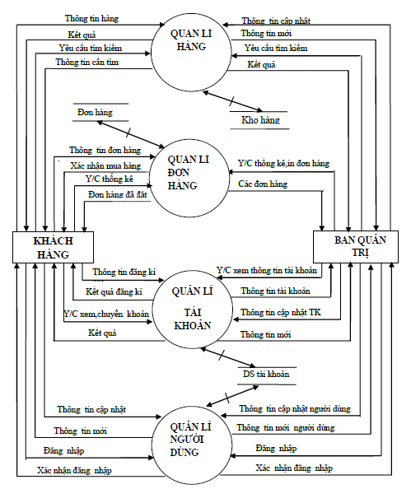

Hình số 12 : Sơ đồ luồng dữ liệu mức đỉnh

Thiết kế dữ liệu

Mô hình vật lý
- Mô hình vật lý dành cho việc bán hàng
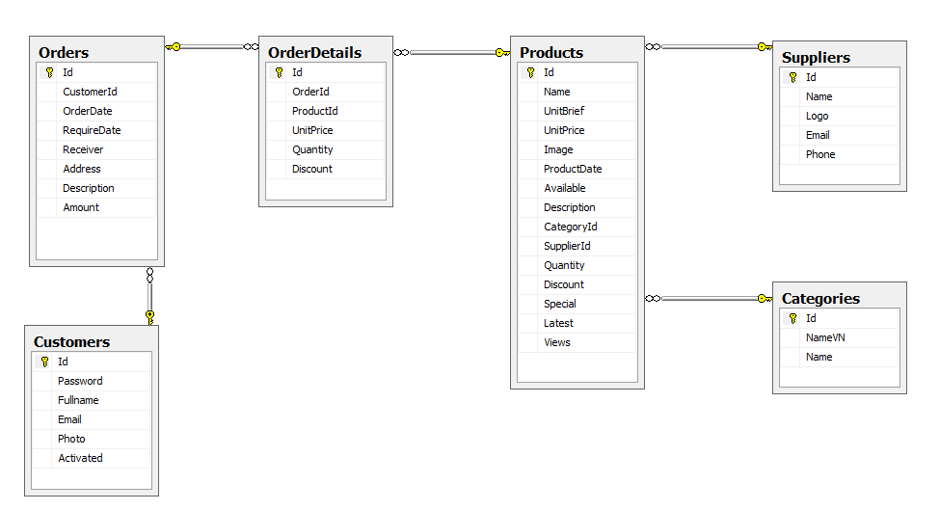
Hình số 13 : Mô hình vật lý dành cho việc bán hàng

- Mô hình vật lý dành cho việc quản lý website
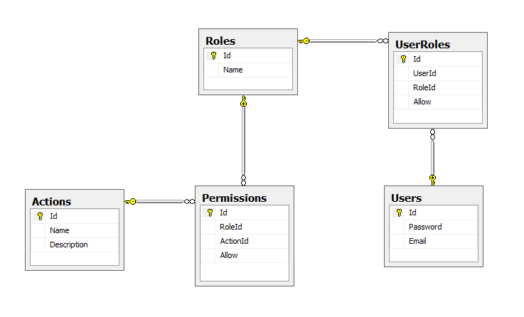
Hình số 14 : Mô hình vật lý dành cho việc quản lý website

Danh sách các table
Name | Code
Thao tác | Actions
Loại sản phẩm | Categories
Khách hàng | Customers
Chi tiết hóa đơn | OrderDetails
Hóa đơn | Orders
Giấy phép | Permissions
Sản phẩm | Products
Vai trò | Roles
Nhà cung cấp | Suppliers
Vai trò người dùng | UserRoles
Người dùng | Users

Mô tả chi tiết các Table

Table Thao tác

Mô tả
Name | Thao tác
Code | Actions
Comment

Danh sách thuộc tính
Name | Code | Domain | Primary | Mandatory
Mã thao tác | Id | <None> | TRUE | TRUE
Lệnh thao tác | Name | <None> | FALSE | TRUE
Mô tả | Description | <None> | FALSE | TRUE

Table Loại sản phẩm

Mô tả
Name | Loại sản phẩm
Code | Categories
Comment

Danh sách thuộc tính
Name | Code | Domain | Primary | Mandatory
Mã loại | Id | <None> | TRUE | TRUE
Tên loại tiếng Việt | NameVN | <None> | FALSE | TRUE
Tên loại tiếng Anh | Name | <None> | FALSE | TRUE

Table Khách Hàng

Mô tả
Name | Khách hàng
Code | Customers
Comment

Danh sách thuộc tính
Name | Code | Domain | Primary | Mandatory
Mã khách hàng | Id | <None> | TRUE | TRUE
Mật khẩu | Password | <None> | FALSE | TRUE
Họ tên | Fullname | <None> | FALSE | FALSE
Email | Email | <None> | FALSE | FALSE
Hình ảnh | Photo | <None> | FALSE | FALSE
Đã kích hoạt | Activated | <None> | FALSE | FALSE

Table Chi tiết hóa đơn

Mô tả
Name | Chi tiết hóa đơn
Code | OrderDetails
Comment

Danh sách thuộc tính
Name | Code | Domain | Primary | Mandatory
Mã chi tiết hóa đơn | Id | <None> | TRUE | TRUE
Mã hóa đơn | OrderId | <None> | FALSE | TRUE
Mã sản phẩm | ProductId | <None> | FALSE | TRUE
Giá bán | UnitPrice | <None> | FALSE | FALSE
Số lượng | Quantity | <None> | FALSE | TRUE
Giảm giá | Discount | <None> | FALSE | FALSE

Table Hóa đơn

Mô tả
Name | Hóa đơn
Code | Orders
Comment

Danh sách thuộc tính
Name | Code | Domain | Primary | Mandatory
Mã hóa đơn | Id | <None> | TRUE | TRUE
Mã khách hàng | CustomerId | <None> | FALSE | TRUE
Ngày lập hóa đơn | OrderDate | <None> | FALSE | FALSE
Ngày giao hàng | RequireDate | <None> | FALSE | FALSE
Người nhận | Receiver | <None> | FALSE | FALSE
Địa chỉ giao | Address | <None> | FALSE | FALSE
Mô tả | Description | <None> | FALSE | FALSE
Tổng tiền | Amount | <None> | FALSE | FALSE

Table Giấy phép

Mô tả
Name | Giấy phép
Code | Permissions
Comment

Danh sách thuộc tính
Name | Code | Domain | Primary | Mandatory
Mã giấy phép | Id | <None> | TRUE | TRUE
Mã vai trò | RoleId | <None> | FALSE | FALSE
Mã thao tác | ActionId | <None> | FALSE | TRUE
Cấp phép | Allow | <None> | FALSE | FALSE

Table Sản phẩm

Mô tả
Name | Sản phẩm
Code | Products
Comment

Danh sách thuộc tính
Name | Code | Domain | Primary | Mandatory
Mã sản phẩm | Id | <None> | TRUE | TRUE
Tên sản phẩm | Name | <None> | FALSE | TRUE
Đơn vị | UnitBrief | <None> | FALSE | FALSE
Đơn giá | UnitPrice | <None> | FALSE | FALSE
Hình ảnh | Image | <None> | FALSE | FALSE
Ngày sản xuất | ProductDate | <None> | FALSE | FALSE
Tình trạng | Available | <None> | FALSE | FALSE
Mô tả | Description | <None> | FALSE | FALSE
Mã loại sản phẩm | CategoryId | <None> | FALSE | TRUE
Mã nhà cung cấp | SupplierId | <None> | FALSE | TRUE
Số lượng tồn | Quantity | <None> | FALSE | TRUE
Giảm giá | Discount | <None> | FALSE | FALSE
Hàng đặc biệt | Special | <None> | FALSE | FALSE
Phiên bản mới nhất | Latest | <None> | FALSE | FALSE
Đang trưng bày | Views | <None> | FALSE | FALSE

Table Vai trò

Mô tả
Name | Vai trò
Code | Roles
Comment

Danh sách thuộc tính
Name | Code | Domain | Primary | Mandatory
Mã vai trò | Id | <None> | TRUE | TRUE
Tên vai trò | Name | <None> | FALSE | TRUE

Table Nhà cung cấp

Mô tả
Name | Nhà cung cấp
Code | Suppliers
Comment

Danh sách thuộc tính
Name | Code | Domain | Primary | Mandatory
Mã nhà cung cấp | Id | <None> | TRUE | TRUE
Tên nhà cung cấp | Name | <None> | FALSE | TRUE
Ảnh đại diện | Logo | <None> | FALSE | FALSE
Email | Email | <None> | FALSE | FALSE
Số điện thoại | Phone | <None> | FALSE | FALSE

Table Vai trò người dùng

Mô tả
Name | Vai trò người dung
Code | UserRoles
Comment

Danh sách thuộc tính
Name | Code | Domain | Primary | Mandatory
Mã vai trò người dung | Id | <None> | TRUE | TRUE
Mã người dùng | UserId | <None> | FALSE | TRUE
Mã vai trò | RoleId | <None> | FALSE | FALSE
Cấp phép | Allow | <None> | FALSE | FALSE

Table Người dùng

Mô tả
Name | Người dùng
Code | Users
Comment

Danh sách thuộc tính
Name | Code | Domain | Primary | Mandatory
Username | Id | <None> | TRUE | TRUE
Password | Password | <None> | FALSE | TRUE
Email | Email | <None> | FALSE | FALSE

Thiết kế giao diện

Thiết kế menu

Danh sách menu | Trang bán hàng | Trang chủ
Danh sách menu | Trang bán hàng | Giới thiệu
Danh sách menu | Trang bán hàng | Liên hệ
Danh sách menu | Trang bán hàng | Góp ý
Danh sách menu | Trang bán hàng | Hỏi đáp
Danh sách menu | Trang bán hàng | Tài khoản | Đăng nhập | Đăng xuất
 |  |  |  | Đổi mật khẩu
 |  |  |  | Cập nhật hồ sơ
 |  |  |  | Đơn đặt hàng
 |  |  |  | Sản phẩm đã mua
Danh sách menu | Trang bán hàng | Tài khoản | Quên mật khẩu
Danh sách menu | Trang bán hàng | Tài khoản | Đăng ký
Danh sách menu | Trang bán hàng | Tìm kiếm | Chủng loại
Danh sách menu | Trang bán hàng | Tìm kiếm | Nhà cung cấp
Danh sách menu | Trang bán hàng | Tìm kiếm | Tiêu chí khác
Danh sách menu | Trang quản lý | Trang chủ
Danh sách menu | Trang quản lý | Quản lý | Hàng hóa
Danh sách menu | Trang quản lý | Quản lý | Nhà cung cấp
Danh sách menu | Trang quản lý | Quản lý | Chủng loại
Danh sách menu | Trang quản lý | Quản lý | Khách hàng
Danh sách menu | Trang quản lý | Quản lý | Hóa đơn
Danh sách menu | Trang quản lý | Thống kê | Kiểm kê hàng tồn | Theo loại
 |  |  |  | Theo hãng
Danh sách menu | Trang quản lý | Thống kê | Thống kê doanh số | Theo từng mặt hàng
 |  |  |  | Theo từng loại hàng
 |  |  |  | Theo từng khách hàng
 |  |  |  | Theo từng năm
 |  |  |  | Theo từng quí
 |  |  |  | Theo từng thánh
Danh sách menu | Trang quản lý | Tài khoản | Đăng xuất
Danh sách menu | Trang quản lý | Tài khoản | Quản lý tài khoản
Danh sách menu | Trang quản lý | Tài khoản | Quản lý vai trò
Danh sách menu | Trang quản lý | Tài khoản | Phân vai trò
Danh sách menu | Trang quản lý | Tài khoản | Phân quyền sử dụng

Thiết kế màn hình

Màn hình
bán hàng
Màn hình khách hàng đăng nhập, đăng ký, đổi thông tin,…
Màn hình chi tiết sản phẩm
Màn hình xem giỏ hàng, xuất hóa đơn
Màn hình kết quả tìm kiếm sản phâm

Hình số 15 : Sơ đồ màn hình bán hàng

Màn hình
quản lý
Màn hình đăng nhập
Màn hình quản lý hàng hóa, nhà cung cấp, chủng loại, hóa đơn
Màn hình thống kê
Màn hình quản lý vai trò, phân quyền

Hình số 16 : Sơ đồ màn hình quản lý

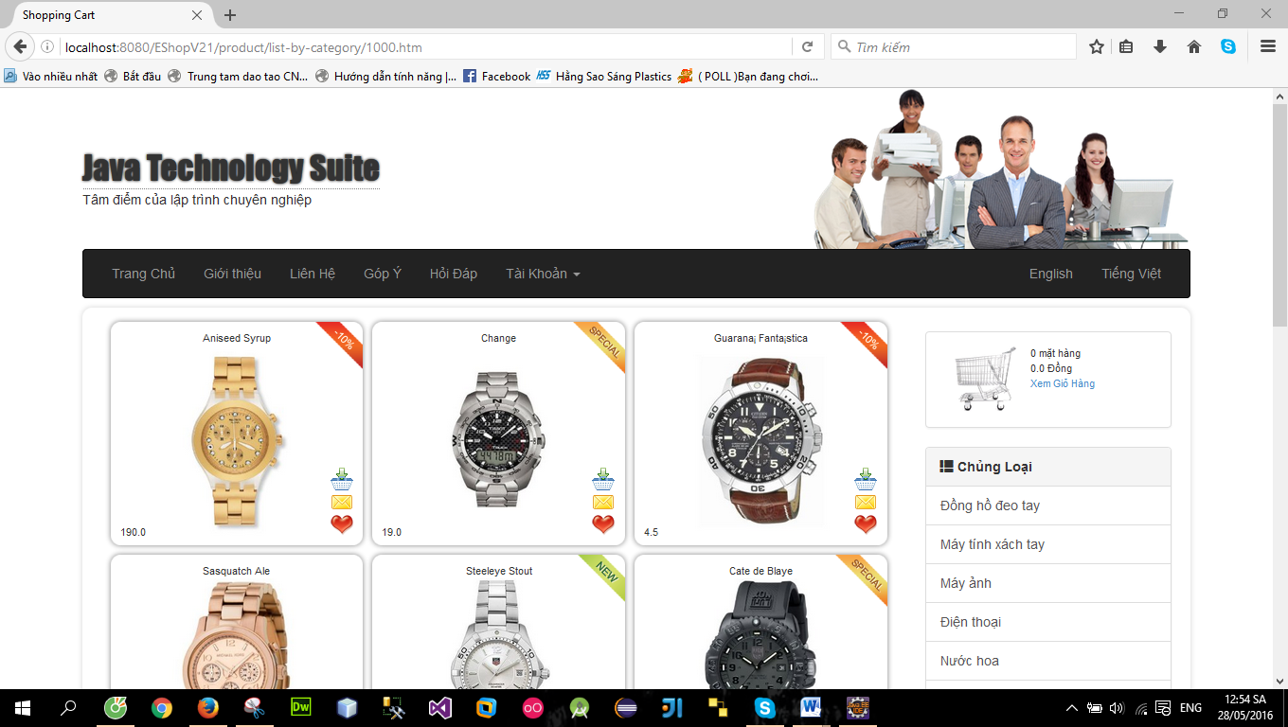
Hình số 17 : Giao diện chính

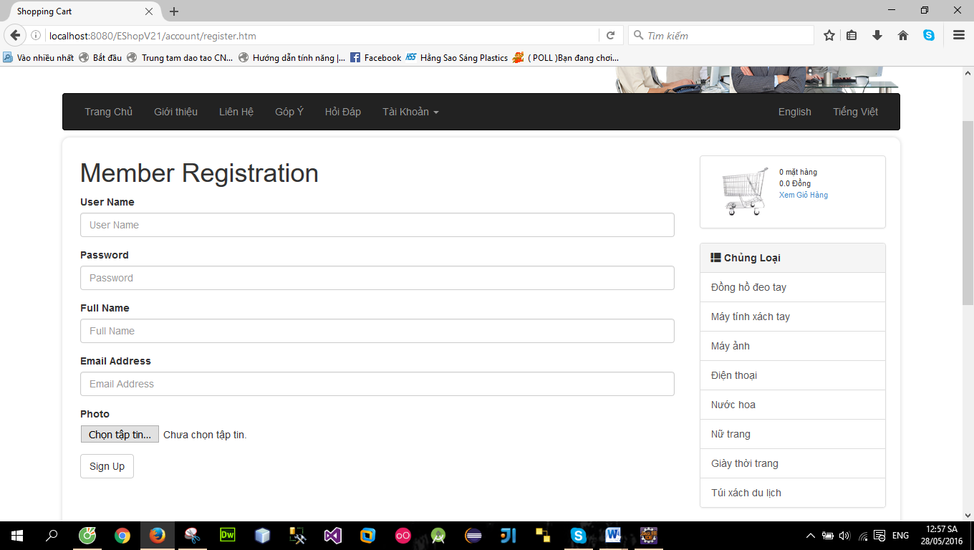
Hình số 18: Đăng ký tài khoản khách hàng
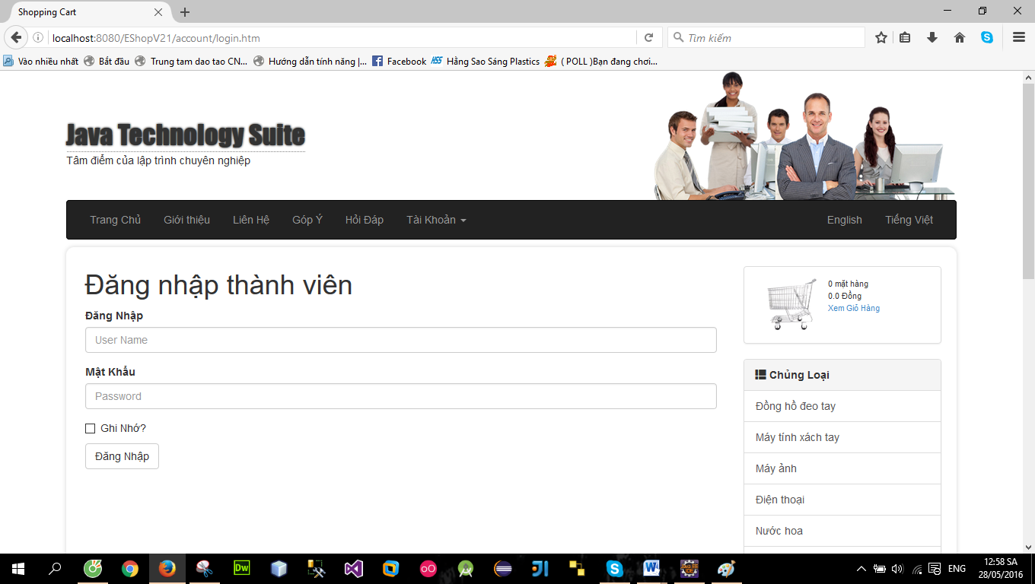
Hình số 19: Giao diện đăng nhập

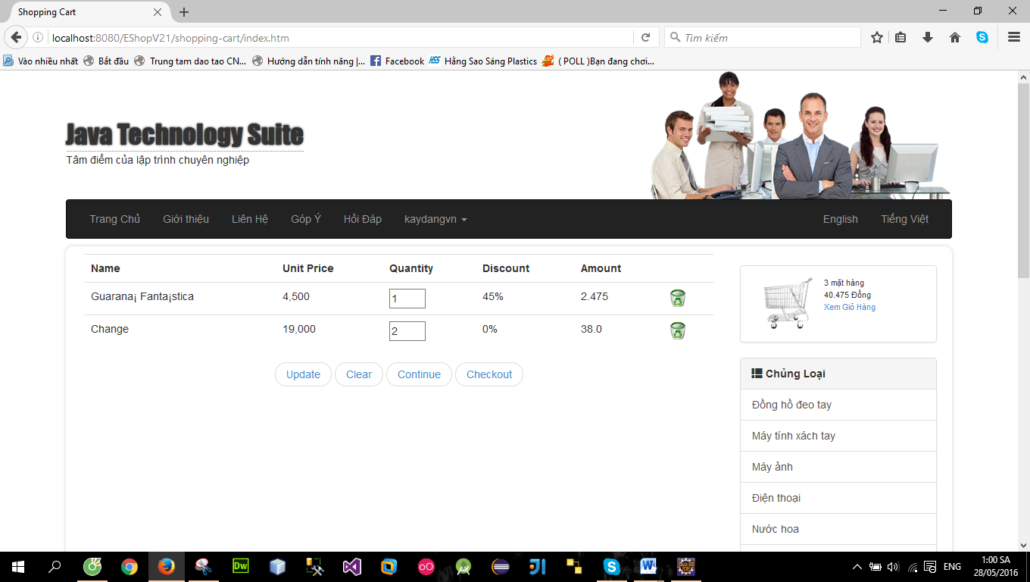
Hình số 20: Giao diện giỏ hàng
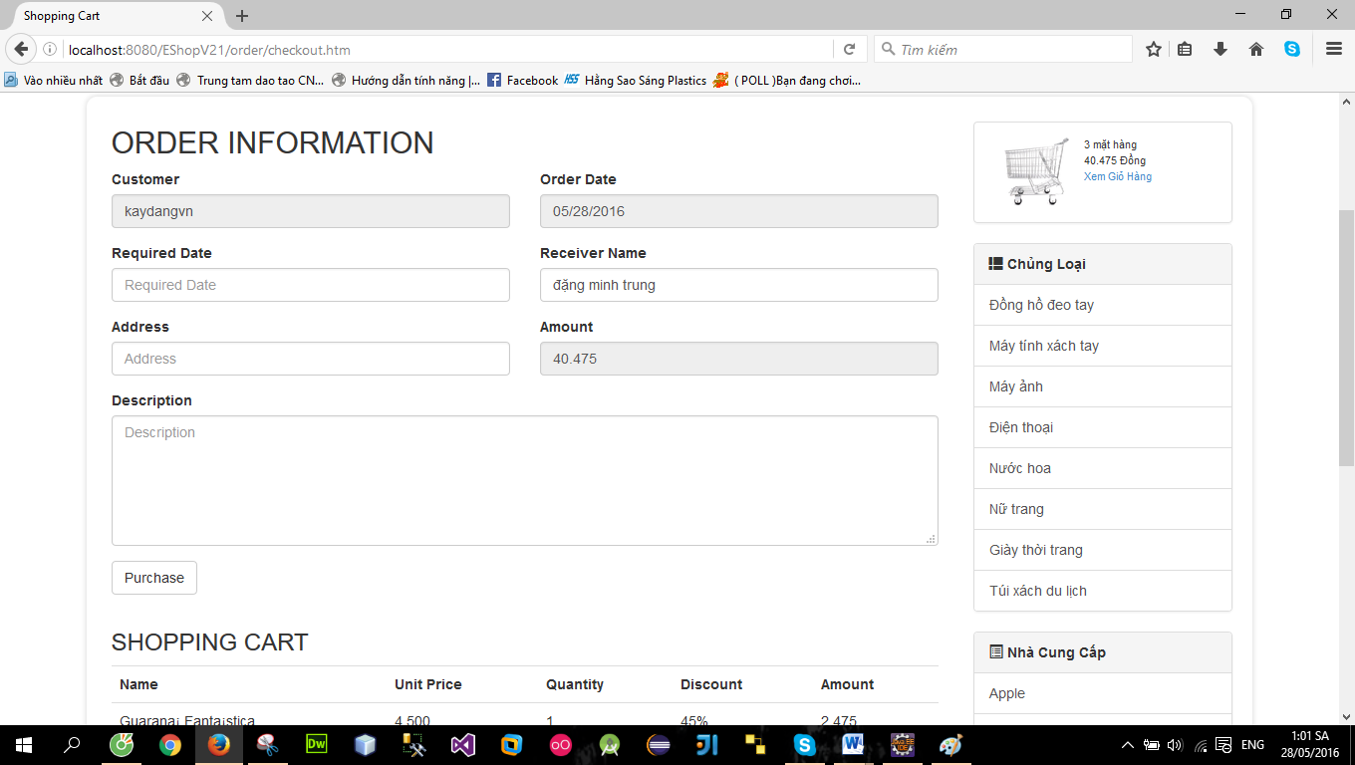
Hình số 21: Giao diện để khách hàng nhập thông tin hóa đơn

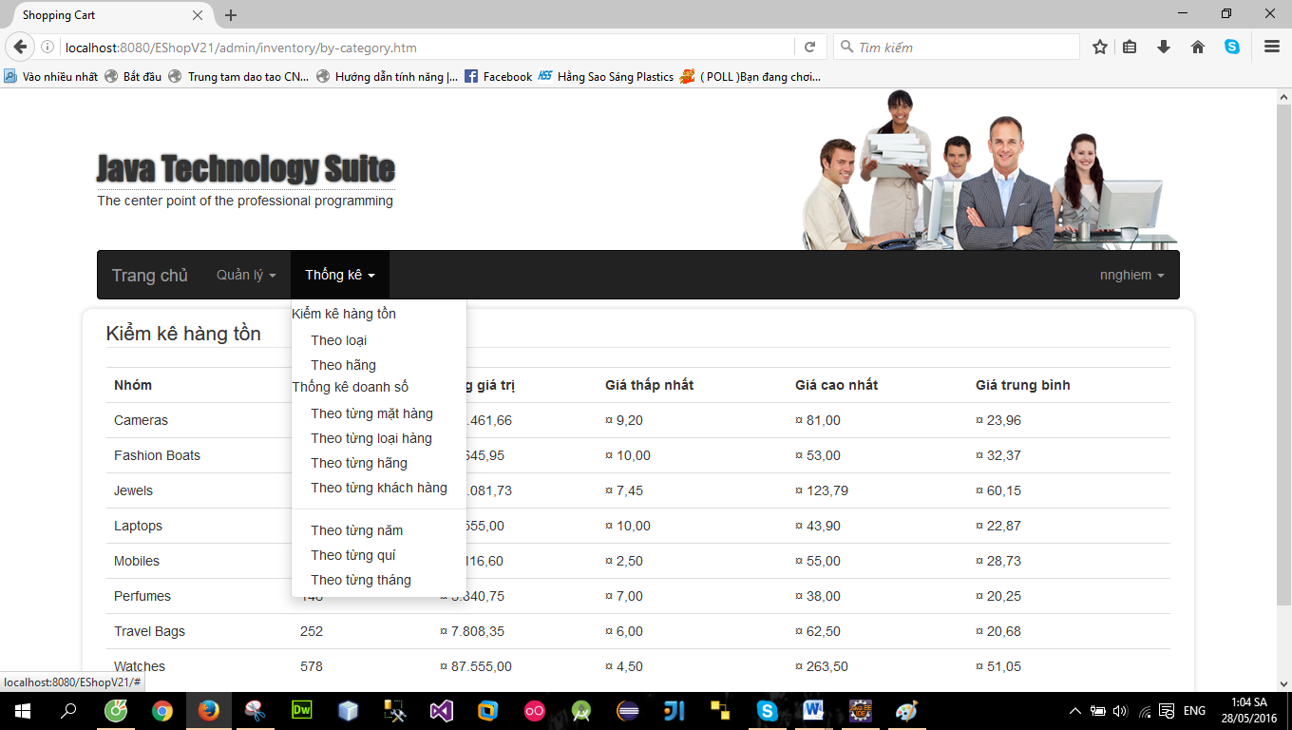
Hình số 22: Giao diện trang thống kê

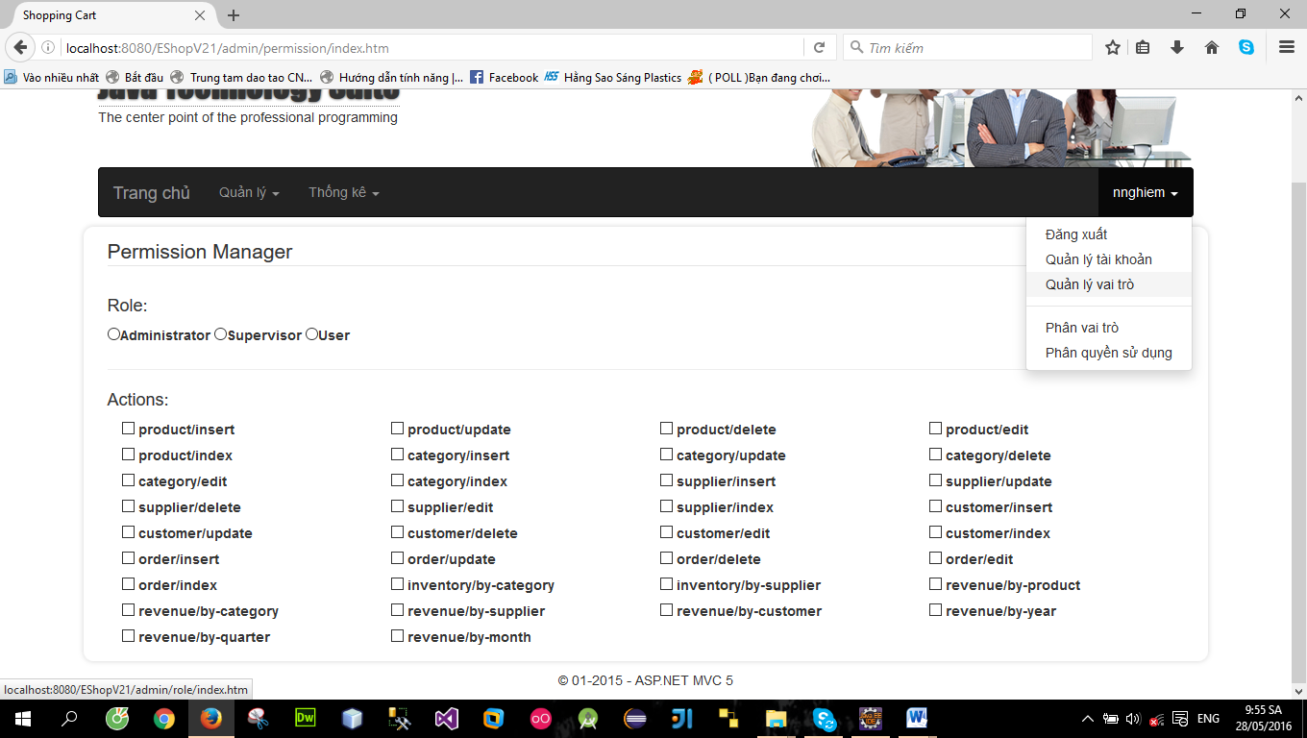
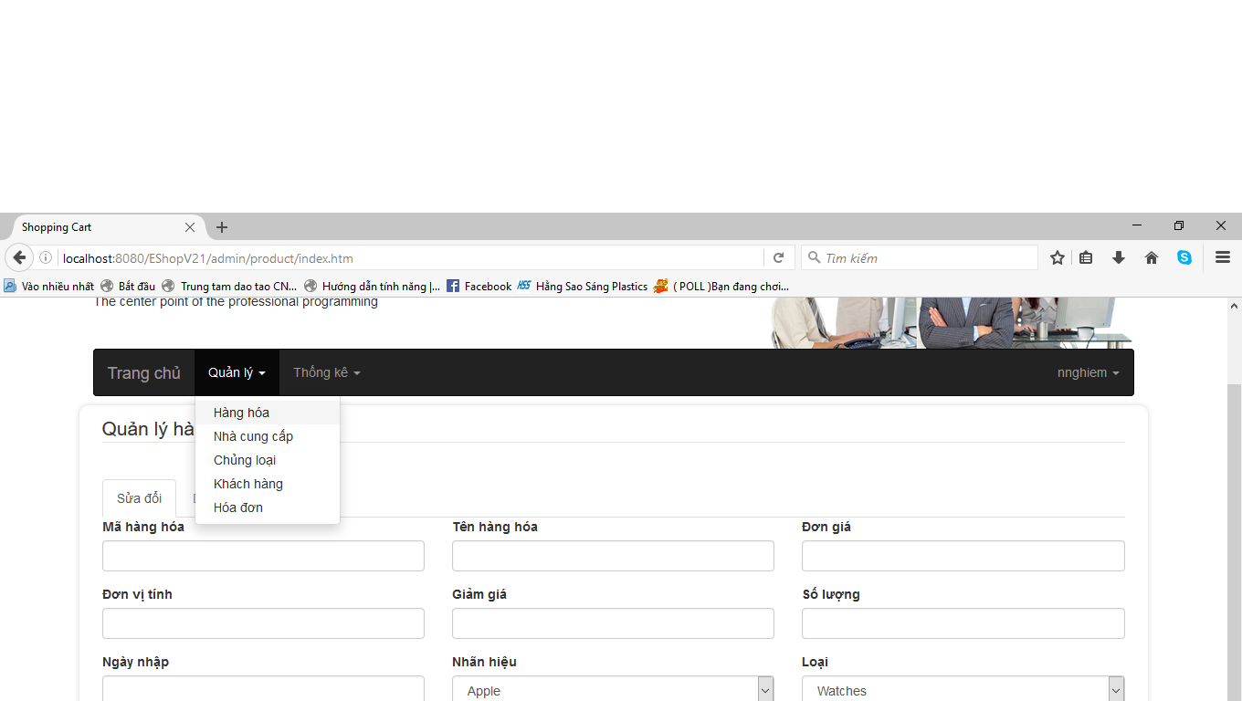
Hình số 23: Giao diện trang phân quyền

Hình số 24: Giao diện trang quản mặt hàng

Cài đặt thử nghiệm
- Bảng phân công cài đặt:
STT | Ngày | Công việc | Người thực hiện | Ký tên
1 | 10/5 | Thiết kế dữ liệu | Đặng Minh Trung
2 | 17/5 | Thiết kế giao diện | Đặng Minh Trung
3 | 23/5 | Thiết kế xử lý | Đặng Minh Trung
4 | 1/6 | Cài đặt | Đặng Minh Trung
5 | 7/6 | Viết báo cáo | Đặng Minh Trung
6 | 15/6 | Kiểm tra chương trình | Đặng Minh Trung

- Danh sách tình trạng cài đặt các chức năng (mức độ hoàn thành)
STT | Chức năng | Mức độ hoàn thành | Ghi chú
1 | Đăng ký | 95%
2 | Đăng nhập | 95%
3 | Giỏ hàng | 90%
4 | Tìm kiếm | 80%
5 | Thống kê | 90%
6 | Phân quyền | 80%
7 | Cập nhật hàng | 80%

Tổng kết

Kết quả đạt được
- Xây dựng được website thương mại điện tử với các chức năng cơ bản như đã đề ra.
- Biết được quy trình xây dựng một ứng dụng.
- Biết cách phân tích thông tin thu thập được, thiết kế nên cơ sở dữ liệu.
- Có thêm kiến thức về lập trình web với các công cụ hỗ trợ.
- Biết cách quản lý thời gian để thực hiện dự án.

Đánh giá ưu, khuyết điểm

Ưu điểm:
- Đáp ứng được các yêu cầu cơ bản của một website thương mại điện tử
- Cấu trúc dự án tốt, dễ phát triển, sửa đổi về lâu dài.
- Xử lý tốt các yêu cầu phía người dùng.
- Giao diện thân thiện với người dùng.
- Chức năng phân quyền, quản lý tốt.

Khuyết điểm
- Chưa xử lý dữ liệu đầu vào
- Chưa đảm bảo tính bảo mật thông tin.
- Khách hàng phải đăng nhập mới có thể xuất hóa đơn.

Hướng phát triển tương lai
- Xây dựng thêm chức năng thanh toán qua thẻ ngân hàng
- Chỉnh sửa chức năng giỏ hàng, cho phép khách vãng lai mua hàng không cần đăng nhập.
- Hoàn thiện chức năng bảo mật
- Xử lý dữ liệu đầu vào
- Xử lý các vấn đề phát sinh

NHẬN XÉT CỦA GIẢNG VIÊN HƯỚNG DẪN

TP.HCM, ngày …., tháng …., năm 20…..
GVHD

